МИНОБРНАУКИ РОССИИ
федеральное государственное бюджетное образовательное учреждение
высшего образования
«Балтийский государственный технический университет «ВОЕНМЕХ» им. Д.Ф. Устинова»
(БГТУ «ВОЕНМЕХ» им. Д.Ф. Устинова)

Кафедра |  | Н2 |  | Программная инженерия и интеллектуальные системы
 |  | шифр |  | наименование кафедры, по которой выполняется работа
Дисциплина |  | Проектирование архитектуры программных средств
 |  | наименование дисциплины

УЧЕБНО–ПРАКТИЧЕСКАЯ РАБОТА
2
номер задания (при наличии)
ДИАГРАММА ПРЕЦЕДЕНТОВ UML
при наличии указать тему учебно–практической работы и (или) номер варианта

ОБУЧАЮЩИЙСЯ
группы |  |  |  |  |  | О729Б
 |  | Барышников O.А.
подпись |  | фамилия и инициалы
дата сдачи
ПРОВЕРИЛ
 |  | Зимина Д.В.
подпись |  | фамилия и инициалы
Оценка / балльная оценка
дата проверки

г. Санкт–Петербург
 |  |  | 20 | 26 | г.

СОДЕРЖАНИЕ
1 Диаграмма вариантов использования 3
2 Описание диаграммы вариантов использования 4

1 Диаграмма вариантов использования
На рисунке 1 изображена UML-диаграмма вариантов использования.
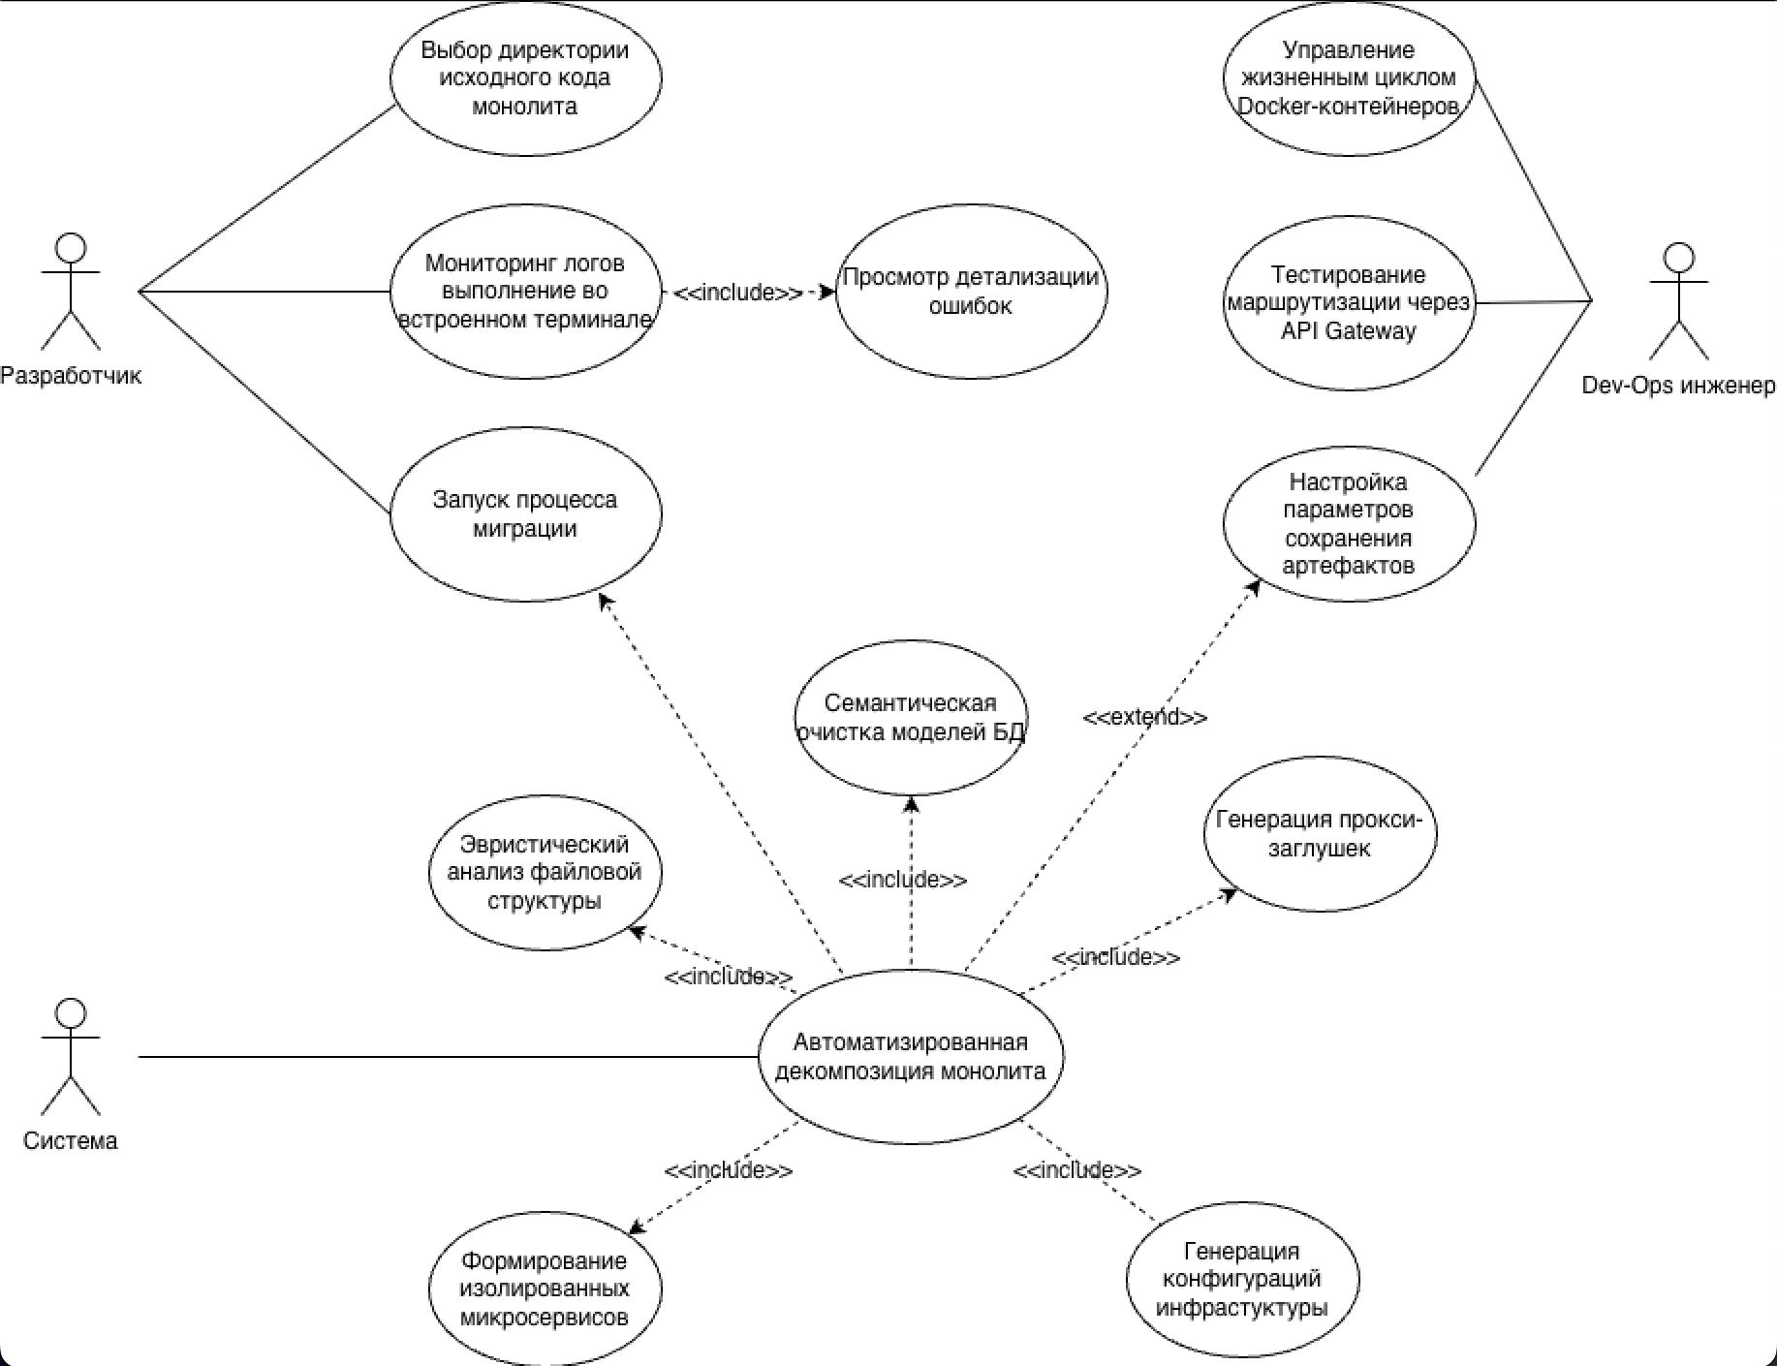
Рисунок 1 – Диаграмма вариантов использования

2 Описание диаграммы вариантов использования
Диаграмма вариантов использования описывает взаимодействие пользователей с системой «Программный инструмент автоматизированной декомпозиции монолитных веб-приложений».
В системе выделены два актора:
- разработчик, выполняющий загрузку исходного кода монолита, инициализацию миграции и анализ логов генерации;
- DevOps-инженер, осуществляющий настройку выходной конфигурации и управление сгенерированной Docker-инфраструктурой.
Разработчик взаимодействует со следующими вариантами использования:
- “Выбор директории исходного кода монолита”;
- “Запуск процесса миграции”;
- “Мониторинг логов выполнения во встроенном терминале”.
Вариант использования «Просмотр детализации ошибок» не вызывается разработчиком напрямую, а включается (<<include>>) в состав варианта использования:
- «Мониторинг логов выполнения во встроенном терминале».
Таким образом, детальная информация о системных сбоях (например, о циклических импортах) становится доступной только в контексте наблюдения за потоком вывода (stdout) процесса генерации.
DevOps-инженер взаимодействует со следующими вариантами использования:
- “Настройка параметров сохранения артефактов”;
- “Управление жизненным циклом Docker-контейнеров (Up/Down)”;
- “Тестирование маршрутизации через API Gateway”.
При этом вариант использования «Настройка алгоритмов эвристического поиска» в данной диаграмме отсутствует, так как эти алгоритмы заложены в ядро системы жестко и не настраиваются пользователем напрямую.
Центральным вариантом использования системы является «Автоматизированная декомпозиция монолита», который реализует основной программный функционал ядра AMM-Docker.
Данный вариант использования включает (<<include>>) последовательность этапов обработки исходного кода:
- “Эвристический анализ файловой структуры (Scanner)”;
- “Семантическая очистка моделей БД (удаление ForeignKey)”;
- “Генерация прокси-заглушек (Stub)”;
- “Формирование изолированных микросервисов (Generator)”;
- “Генерация конфигураций инфраструктуры (Docker, Nginx)”.
Эти этапы отражают строгий конвейерный принцип трансформации исходного кода из монолитной архитектуры в микросервисную.
Вариант использования «Автоматизированная декомпозиция монолита» расширяется (<<extend>>) вариантом использования «Настройка параметров сохранения артефактов», выполняемым DevOps-инженером. Это означает, что в процессе работы системы может применяться пользовательская (кастомная) директория для вывода результата, однако сама настройка пути выполняется отдельно и не является обязательной (при ее отсутствии система использует выходную директорию по умолчанию).
Таким образом, диаграмма отражает функциональное разделение ролей при работе с инструментом AMM-Docker, описывает конвейерную структуру лексического анализа и генерации, а также показывает зависимость процесса от пользовательской конфигурации путей.

